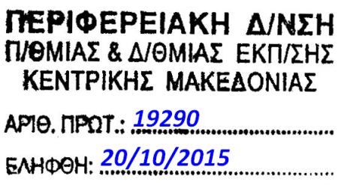  ΕΛΛΗΝΙΚΗ ΔΗΜΟΚΡΑΤΙΑ  ΥΠΟΥΡΓΕΙΟ ΠΟΛΙΤΙΣΜΟΥ, ΠΑΙΔΕΙΑΣ  ΚΑΙ ΘΡΗΣΚΕΥΜΑΤΩΝ  ΠΕΡΙΦΕΡΕΙΑΚΗ ΔΙΕΥΘΥΝΣΗ  Α/ΘΜΙΑΣ & Β/ΘΜΙΑΣ ΕΚΠ/ΣΗΣ  ΚΕΝΤΡΙΚΗΣ ΜΑΚΕΔΟΝΙΑΣ  ΓΡΑΦΕΙΟ ΣΧΟΛΙΚΩΝ ΣΥΜΒΟΥΛΩΝ  Β/ΘΜΙΑΣ ΕΚΠ/ΣΗΣ Ν. ΣΕΡΡΩΝΛεων.Γ.Παρτσανάκης  Σχολικός Σύμβουλος ΠΕ 05  Η/Τ partsanakis@gmail.com | Σέρρες : 19/10/2015  Αρ. Πρωτ.: 605  ΠΡΟΣ : Εκπαιδευτικούς ΠΕ05  (Δια των Δ/νσεων Α/θμιας & Β/θμιας Εκπ/σης Κιλκίς)
Ταχ. Δ/νση :Κερασούντος 2, 62110 Σέρρες  Πληροφορίες : Μέγγλα Λαμπρινή  Τηλέφωνο : 23210- 47538  FAX : 23210 -47531  E-mail : grssdser@sch.gr | ΚΟΙΝ: 1. Προϊστάμενους επιστημονικής και παιδαγωγικής καθοδήγησης Α/θμιας & Β/θμιας Εκπ/σης Κ. Μακεδονίας  2. Φ. Αρχείου  3. Φ. Γραφείου ΣΣ

ΘΕΜΑ: «Παιδαγωγική συνεργασία».
ΣΧΕΤ. : Την με αριθμό πρωτ. 18011/13-10-2015 και 17968/14-10-2015 έγκριση της Περιφερειακής Δ/νσηςΚεν. Μακεδονίας.
Καλούνται οι Εκπαιδευτικοί ΠΕ05 που διδάσκουν στην Α/θμια και Β/θμιαεκπ/ση, σε παιδαγωγική συνεργασία με θέμα: «Διδακτικές προσεγγίσεις της Γαλλικής γλώσσας στο Δημοτικό, στο Γυμνάσιο (παράλληλα με το σχολικό εγχειρίδιο) και στο Λύκειο (επιλογή υλικού)» .
Χώρος | Ημερομηνία | Ώρα
Αίθουσα συνεδριάσεων, ΔΔΕ Κιλκίς | Πέμπτη 29-10-2015 | 12.00 – 14.00

Η παρουσία των εκπαιδευτικών κρίνεται απαραίτητη και παρακαλούνται οι Διευθυντές/τριες των σχολικών μονάδων να διευκολύνουν τους εκπαιδευτικούς ώστε να είναι δυνατή η παρουσία τους στη συνάντηση.
Η μετακίνηση θα γίνει χωρίς δαπάνη για το Δημόσιο.

Λεων. Γ. Παρτσανάκης
Σχολικός Σύμβουλος ΠΕ 05

